Suggestions en matière de différenciation pour le 3e degré TQ Techniques sociales - Exemple pour le cours de « Formation sociale »

Selon le décret "Missions" (art 5, §12), la pédagogie différenciée est "une démarche d'enseignement qui consiste à varier les méthodes pour tenir compte de l'hétérogénéité des classes ainsi que de la diversité des modes et des besoins d'apprentissage".

« Tu me dis, j’oublie. Tu m’enseignes, je me souviens. Tu m’impliques, j’apprends. » Benjamin Franklin

Cette différenciation peut porter sur différents axes comme le montre le schéma suivant.

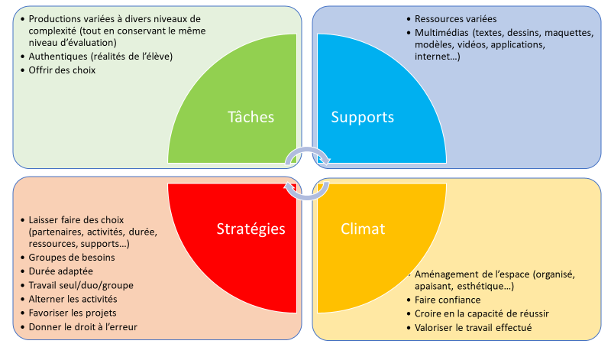

La pauvreté est-elle en augmentation dans notre société ? Si oui, pourquoi, alors que de multiples institutions publiques ou privées sont financées pour lutter contre la pauvreté ? Qui est responsable ? Comment agir dans notre école ?

En lien avec UAA3 : La consommation du cours de formation sociale et économique dans la formation générale commune au D3TQ.
Elaborer et justifier un projet de consommation en se fondant sur divers déterminants

L’élaboration d’un projet permet de mettre en place une stratégie de différenciation. Avant toute chose, il faut que l’enseignant ait identifié les notions importantes que l’élève doit obligatoirement acquérir et celles qui relèvent d’activités d’approfondissement et de dépassement (planification).
Il peut ensuite travailler selon le schéma suivant.

De manière plus générale, et en partant du schéma précédent, il existe différentes façons d’envisager la différenciation pour le cours

En variant les tâches :
- Alterner les tâches plus théoriques avec des tâches plus concrètes ayant du sens pour les élèves
- Proposer des tâches de complexité différente en fonction de ce que l’élève « sait déjà »

En variant les supports :
- Fournir aux élèves des supports différents : fiches théoriques, cartes mentales, vidéos …
- Utiliser un tableau interactif et ses nombreuses possibilités pour expliquer une théorie, un concept
- Utiliser le support numérique pour faire des recherches et proposer aux élèves de présenter les résultats de leurs recherches de différentes façons (oralement, par une affiche, un diaporama, une carte mentale …)
- Mener une enquête dans sa propre école :
- Documentaire : Relever les frais et le coût d’une année scolaire (matériel scolaire, excursions,…) et comparer aux moyennes données par la Ligue des Famille (https://www.laligue.be/Files/media/Ligueur/2016/dossier-ligueur-couts-scolaires-2016.pdf
- Qualitative : Interviewer le personnel de secrétariat, de direction et le PMS sur la politique de l’école et les moyens mis en œuvre pour limiter le prix des études
- Par observation : identifier, dans une cour de récréation notamment les rejets sur base de l’origine sociale.
Faire une recherche : sur les associations œuvrant dans la lutte contre la pauvreté : recherche sur internet.
https://www.rwlp.be/
sur des hommes et des femmes ayant réalisé des choix de vie personnels pour lutter contre la pauvreté au sein notamment du mouvement « simplicité volontaire » initié par les Amis de la Terre
https://www.amisdelaterre.be/

En variant les stratégies :
- S’assurer de la bonne compréhension des élèves par rapport à la tâche à réaliser en lui demandant par exemple de la reformuler
- Répartir les élèves en groupes pour réaliser une tâche
- Favoriser le soutien par les pairs
- Compiler l’ensemble des notions théoriques dans un répertoire de fiches outils que les élèves peuvent consulter lors de la réalisation d’une tâche
- Proposer, quand cela s’y prête la classe inversée qui consiste à organiser différemment le temps de travail à l’école : la partie magistrale est dispensée en utilisant les TICE (capsules vidéo, lectures personnelles …) hors classe, au rythme des élèves, le temps en classe étant consacré aux activités d’apprentissage plus concrètes, aux débats et aux discussions
- Introduire ou revoir des notions par le biais de jeux de rôles, jeux de société …

En variant le climat :
- Donner à chacun la possibilité de s’exprimer
- Valoriser le travail effectué par chaque élève pour lui donner confiance

En outre, à titre d’exemples, voici quelques outils qui pourraient être utiles pour aider l’enseignant à construire ses séquences d’apprentissage et mettre en place cette stratégie de différenciation.

Classes inversées

Pearltrees sur la pauvreté

Centre de didactique économique et sociale

Wikifin

Outil FESeC, (catalogue des outils disponibles)

